GUÍA
Sistema de Gestión de Turnos Quirúrgicos
Diagrama de casos de uso · Diagrama Entidad-Relación · Diagrama de clases
━━━━━━━━━━━━━━━━━━━━━━━━━━━━━━━━━━━━
Paradigmas de Programación
Universidad Tecnológica Nacional - Facultad Regional San Rafael
Alumno: Luca Valentin Blazquez
Legajo: 11447
Curso: Paradigmas de Programación.

1. Propósito de esta guía
Esta guía explica cómo construir los tres diagramas principales del proyecto de gestión de turnos quirúrgicos. Los tres deben describir el mismo sistema, pero desde perspectivas diferentes: acciones de los usuarios, organización de los datos y estructura del programa Java.
Diagrama | Pregunta que responde | Resultado esperado
Casos de uso | ¿Quién utiliza el sistema y qué puede hacer? | Actores, funciones y dependencias entre acciones.
Entidad-Relación | ¿Qué información se almacena y cómo se relaciona? | Entidades, atributos, claves y cardinalidades.
Clases | ¿Cómo se organiza el código Java orientado a objetos? | Clases, atributos, métodos, herencia, interfaces y asociaciones.

Criterio general: primero se realiza un borrador en papel; luego se pasa a una herramienta digital como Draw.io, StarUML o Visual Paradigm. Finalmente se exporta como PNG o PDF y se inserta en el informe de Word.

2. Orden de trabajo recomendado
1. Revisar el alcance, los requisitos funcionales y las reglas de negocio.
2. Dibujar el diagrama de casos de uso para confirmar qué funciones tendrá el sistema.
3. Construir el DER para definir las tablas y relaciones de MySQL.
4. Construir el diagrama de clases para definir la estructura del programa Java.
5. Comparar los tres diagramas y corregir elementos que aparezcan en uno, pero no tengan representación en los demás.
6. Exportar los diagramas e incorporarlos al documento del proyecto con título y explicación.

3. Diagrama de casos de uso
El diagrama de casos de uso representa las funciones del sistema vistas desde la perspectiva de quienes lo utilizan. No incluye tablas, atributos ni código Java.

3.1 Elementos que debe contener
- Actores: personas o roles externos que interactúan con el sistema.
- Límite del sistema: rectángulo que encierra las funciones y lleva el nombre del sistema.
- Casos de uso: óvalos con acciones expresadas mediante verbos.
- Asociaciones: líneas entre actores y casos de uso.
- Relaciones «include»: acciones obligatorias que se ejecutan como parte de otra función.

3.2 Actores propuestos
Actor | Responsabilidad en el sistema
Personal administrativo | Registra datos generales y programa, reprograma, cancela y consulta turnos quirúrgicos.
Profesional médico | Consulta la agenda personal y las intervenciones en las que participa.
Administrador | Mantiene profesionales, especialidades, quirófanos y tipos de cirugía.

Simplificación posible: si la primera versión no tendrá usuarios ni permisos, el diagrama puede comenzar únicamente con el actor Personal administrativo. Los otros actores se incorporan cuando esas funciones estén realmente implementadas.

3.3 Casos de uso principales
- Gestionar pacientes.
- Gestionar profesionales.
- Gestionar especialidades.
- Gestionar quirófanos.
- Gestionar tipos de cirugía.
- Programar turno quirúrgico.
- Reprogramar turno quirúrgico.
- Cancelar turno quirúrgico.
- Consultar turnos.
- Consultar disponibilidad.
- Asignar profesionales al turno.
- Consultar agenda personal.
La palabra “Gestionar” puede representar registrar, consultar, modificar y desactivar. No es obligatorio dibujar cuatro casos separados para cada entidad, salvo que el docente solicite un nivel de detalle mayor.

3.4 Relaciones «include»
Una relación «include» se utiliza cuando una función siempre debe ejecutar otra. Se dibuja con una flecha punteada desde el caso principal hacia el caso incluido.
Programar turno quirúrgico
├── «include» → Consultar disponibilidad
└── «include» → Asignar profesionales al turno
Reprogramar turno quirúrgico
└── «include» → Consultar disponibilidad

La comprobación de disponibilidad debe considerar, como mínimo, el quirófano, los profesionales asignados, el paciente y el intervalo horario.

3.5 Modelo orientativo
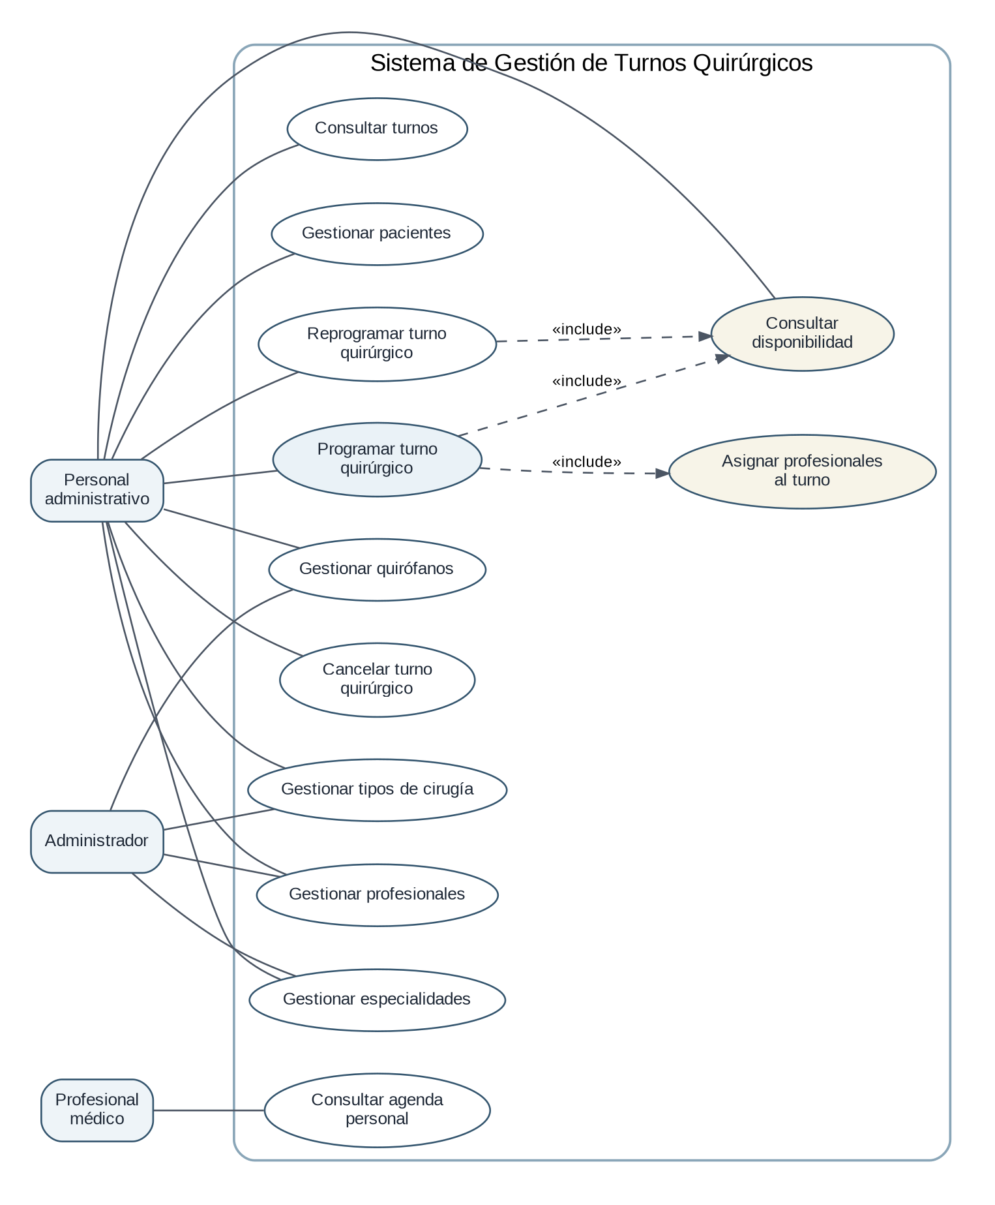
Figura 1. Modelo orientativo del diagrama de casos de uso.

3.6 Cómo dibujarlo en Draw.io
1. Crear un diagrama en blanco y seleccionar la biblioteca UML.
2. Dibujar un rectángulo grande y escribir “Sistema de Gestión de Turnos Quirúrgicos”.
3. Colocar los actores fuera del rectángulo.
4. Colocar dentro del rectángulo un óvalo por cada caso de uso.
5. Unir cada actor con las funciones que utiliza mediante líneas simples.
6. Agregar flechas punteadas y la etiqueta «include» para las dependencias obligatorias.
7. Ordenar los óvalos por grupos: datos maestros, gestión de turnos y consultas.
8. Exportar la imagen con fondo blanco y resolución suficiente para que el texto sea legible.

3.7 Texto para el informe
Descripción sugerida: Figura 1. Diagrama de casos de uso del Sistema de Gestión de Turnos Quirúrgicos. El personal administrativo gestiona los datos principales y programa, reprograma o cancela las intervenciones. La programación y reprogramación de un turno incluyen obligatoriamente la comprobación de disponibilidad de los recursos involucrados.

4. Diagrama Entidad-Relación (DER)
El DER representa la información que se almacenará en MySQL. Cada entidad se convertirá normalmente en una tabla, cada atributo en una columna y cada relación en una clave foránea o tabla asociativa.

4.1 Convenciones
Abreviatura | Significado
PK | Clave primaria: identifica de forma única cada registro.
FK | Clave foránea: relaciona una tabla con otra.
UQ | Valor único: no debe repetirse.
1 | Participación de una sola instancia.
0..N | Puede no haber registros relacionados o puede haber muchos.
1..N | Debe haber al menos uno y puede haber muchos.

4.2 Entidades y atributos

PACIENTE
PACIENTE
----------------------------
PK id_paciente
UQ DNI
nombre
apellido
fecha_nacimiento
telefono
email
activo

ESPECIALIDAD
ESPECIALIDAD
----------------------------
PK id_especialidad
UQ nombre
descripcion

PROFESIONAL
PROFESIONAL
----------------------------
PK id_profesional
UQ matricula
UQ DNI
nombre
apellido
telefono
email
activo
FK id_especialidad

QUIROFANO
QUIROFANO
----------------------------
PK id_quirofano
UQ numero
ubicacion
estado

TIPO_CIRUGIA
TIPO_CIRUGIA
----------------------------
PK id_tipo_cirugia
UQ nombre
descripcion
duracion_estimada_minutos
FK id_especialidad

TURNO_QUIRURGICO
TURNO_QUIRURGICO
----------------------------
PK id_turno
fecha_hora_inicio
fecha_hora_fin
estado
observaciones
FK id_paciente
FK id_quirofano
FK id_tipo_cirugia

TURNO_PROFESIONAL
TURNO_PROFESIONAL
----------------------------
PK, FK id_turno
PK, FK id_profesional
PK rol

4.3 Relaciones y cardinalidades
Relación | Cardinalidad | Interpretación
Especialidad - Profesional | 1 a 0..N | Una especialidad puede tener varios profesionales; cada profesional pertenece a una especialidad principal.
Especialidad - TipoCirugia | 1 a 0..N | Una especialidad puede incluir varios tipos de cirugía; cada tipo pertenece a una especialidad.
Paciente - TurnoQuirurgico | 1 a 0..N | Un paciente puede tener varios turnos; cada turno corresponde a un paciente.
Quirofano - TurnoQuirurgico | 1 a 0..N | Un quirófano puede utilizarse en varios turnos sin superposición; cada turno usa un quirófano.
TipoCirugia - TurnoQuirurgico | 1 a 0..N | Un tipo de cirugía puede aparecer en muchos turnos; cada turno tiene un tipo.
TurnoQuirurgico - TurnoProfesional | 1 a 1..N | Cada turno debe tener al menos una participación profesional.
Profesional - TurnoProfesional | 1 a 0..N | Un profesional puede participar en muchos turnos o todavía no tener ninguno.

4.4 La relación muchos a muchos
Un turno puede tener varios profesionales y un profesional puede participar en varios turnos. Esa relación N:M no se implementa directamente en MySQL: se resuelve mediante la entidad asociativa TURNO_PROFESIONAL.
TURNO_QUIRURGICO 1 ─── 1..N TURNO_PROFESIONAL
PROFESIONAL 1 ─── 0..N TURNO_PROFESIONAL
Rol posible:
- CIRUJANO_PRINCIPAL
- CIRUJANO_ASISTENTE
- ANESTESIOLOGO
- INSTRUMENTADOR

4.5 Modelo orientativo
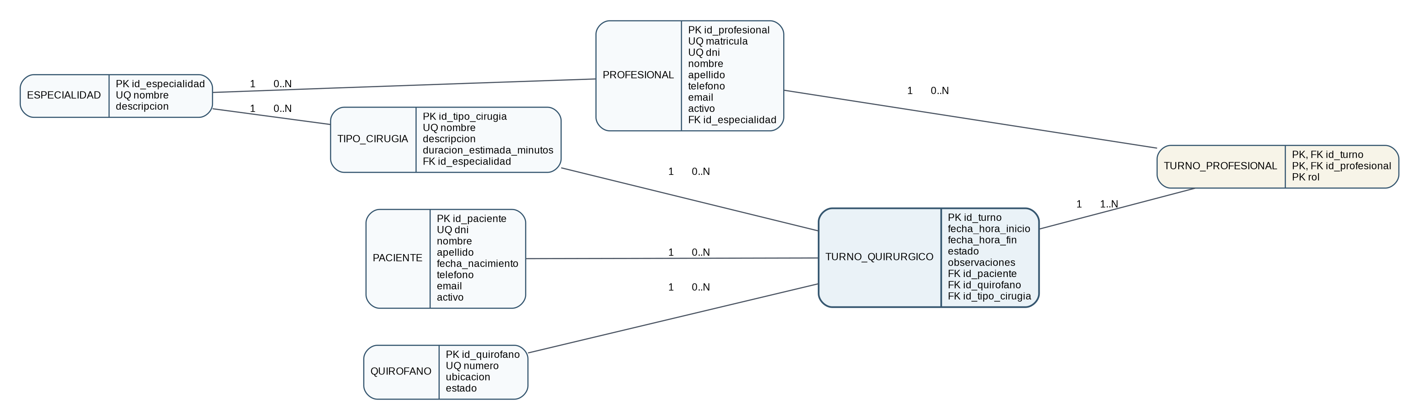
Figura 2. Modelo orientativo del Diagrama Entidad-Relación.

4.6 Cómo dibujarlo
1. Colocar TURNO_QUIRURGICO en el centro porque es la entidad principal del dominio.
2. Ubicar PACIENTE, QUIROFANO y TIPO_CIRUGIA alrededor y conectarlos con sus cardinalidades.
3. Ubicar PROFESIONAL a un lado y unirlo a TURNO_PROFESIONAL.
4. Unir TURNO_PROFESIONAL con TURNO_QUIRURGICO para resolver la relación muchos a muchos.
5. Ubicar ESPECIALIDAD cerca de PROFESIONAL y TIPO_CIRUGIA.
6. Marcar claramente PK, FK y UQ.
7. Evitar líneas cruzadas y verificar que todas las claves foráneas correspondan a una relación visible.

4.7 Texto para el informe
Descripción sugerida: Figura 2. Diagrama Entidad-Relación del sistema. La entidad central es Turno Quirúrgico, que relaciona un paciente, un quirófano y un tipo de cirugía. Los profesionales se vinculan con los turnos mediante la entidad asociativa Turno Profesional, en la cual se registra el rol desempeñado por cada profesional.

5. Diagrama de clases
El diagrama de clases representa la organización del código Java. Debe mostrar cómo se aplicarán encapsulación, herencia, abstracción, interfaces, polimorfismo y relaciones entre objetos.

5.1 Notación UML básica
Símbolo | Significado
- | Miembro privado, normalmente un atributo.
+ | Miembro público, normalmente un método.
# | Miembro protegido.
Triángulo vacío con línea continua | Herencia: la flecha apunta a la superclase.
Triángulo vacío con línea punteada | Implementación de una interfaz.
Rombo negro | Composición: la parte no tiene sentido sin el objeto principal.
Línea simple | Asociación entre clases.

5.2 Jerarquía de personas
Persona debe ser una clase abstracta que concentre los datos comunes. Paciente y Profesional heredan de ella.
«abstract» Persona
△
│
┌─────────┴─────────┐
│ │
Paciente Profesional

5.3 Clases del dominio
Clase | Atributos principales | Métodos principales
Persona (abstracta) | id, DNI, nombre, apellido, teléfono, email | getNombreCompleto(), validar()
Paciente | fechaNacimiento, activo | calcularEdad(), activar(), desactivar(), validar()
Profesional | matricula, especialidad, activo | activar(), desactivar(), validar()
Especialidad | id, nombre, descripcion | validar()
Quirofano | id, numero, ubicacion, estado | estaHabilitado(), cambiarEstado(), validar()
TipoCirugia | id, nombre, descripcion, duracionEstimadaMinutos, especialidad | calcularHoraFin(), validar()
TurnoQuirurgico | id, inicio, fin, estado, observaciones, paciente, quirofano, tipoCirugia, participaciones | agregarProfesional(), cancelar(), reprogramar(), seSuperpone(), validar()
ParticipacionProfesional | profesional, rol | validar()

5.4 Por qué no separar Cirujano y Anestesiólogo
En este diseño, el papel de una persona se registra en la participación de cada turno. Esto permite que el mismo profesional pueda tener distintos roles según la intervención, sin crear subclases artificiales. El rol se representa con la enumeración RolProfesional.

5.5 Enumeraciones
«enumeration» EstadoTurno
PROGRAMADO
CONFIRMADO
EN_CURSO
FINALIZADO
CANCELADO
«enumeration» EstadoQuirofano
DISPONIBLE
MANTENIMIENTO
FUERA_DE_SERVICIO
«enumeration» RolProfesional
CIRUJANO_PRINCIPAL
CIRUJANO_ASISTENTE
ANESTESIOLOGO
INSTRUMENTADOR

5.6 Interfaz Validable
La interfaz Validable define un comportamiento común para objetos diferentes. Esto permite aplicar polimorfismo: todos los objetos validables pueden tratarse mediante la misma interfaz.
«interface» Validable
+ validar(): boolean
Implementan la interfaz:
Paciente, Profesional, Quirofano, TipoCirugia,
TurnoQuirurgico y ParticipacionProfesional.

5.7 Relaciones principales
Relación | Tipo UML | Interpretación
Paciente y Profesional → Persona | Herencia | Comparten atributos y métodos definidos por la superclase abstracta.
Clases del dominio → Validable | Realización de interfaz | Cada clase implementa su propia validación.
TurnoQuirurgico → ParticipacionProfesional | Composición | Las participaciones pertenecen al turno y no tienen sentido aislada.
ParticipacionProfesional → Profesional | Asociación N:1 | Cada participación corresponde a un profesional.
TurnoQuirurgico → Paciente | Asociación N:1 | Cada turno corresponde a un paciente.
TurnoQuirurgico → Quirofano | Asociación N:1 | Cada turno se realiza en un quirófano.
TurnoQuirurgico → TipoCirugia | Asociación N:1 | Cada turno corresponde a un tipo de cirugía.
Profesional y TipoCirugia → Especialidad | Asociación N:1 | Ambas clases se vinculan con una especialidad.

5.8 Modelo orientativo del dominio
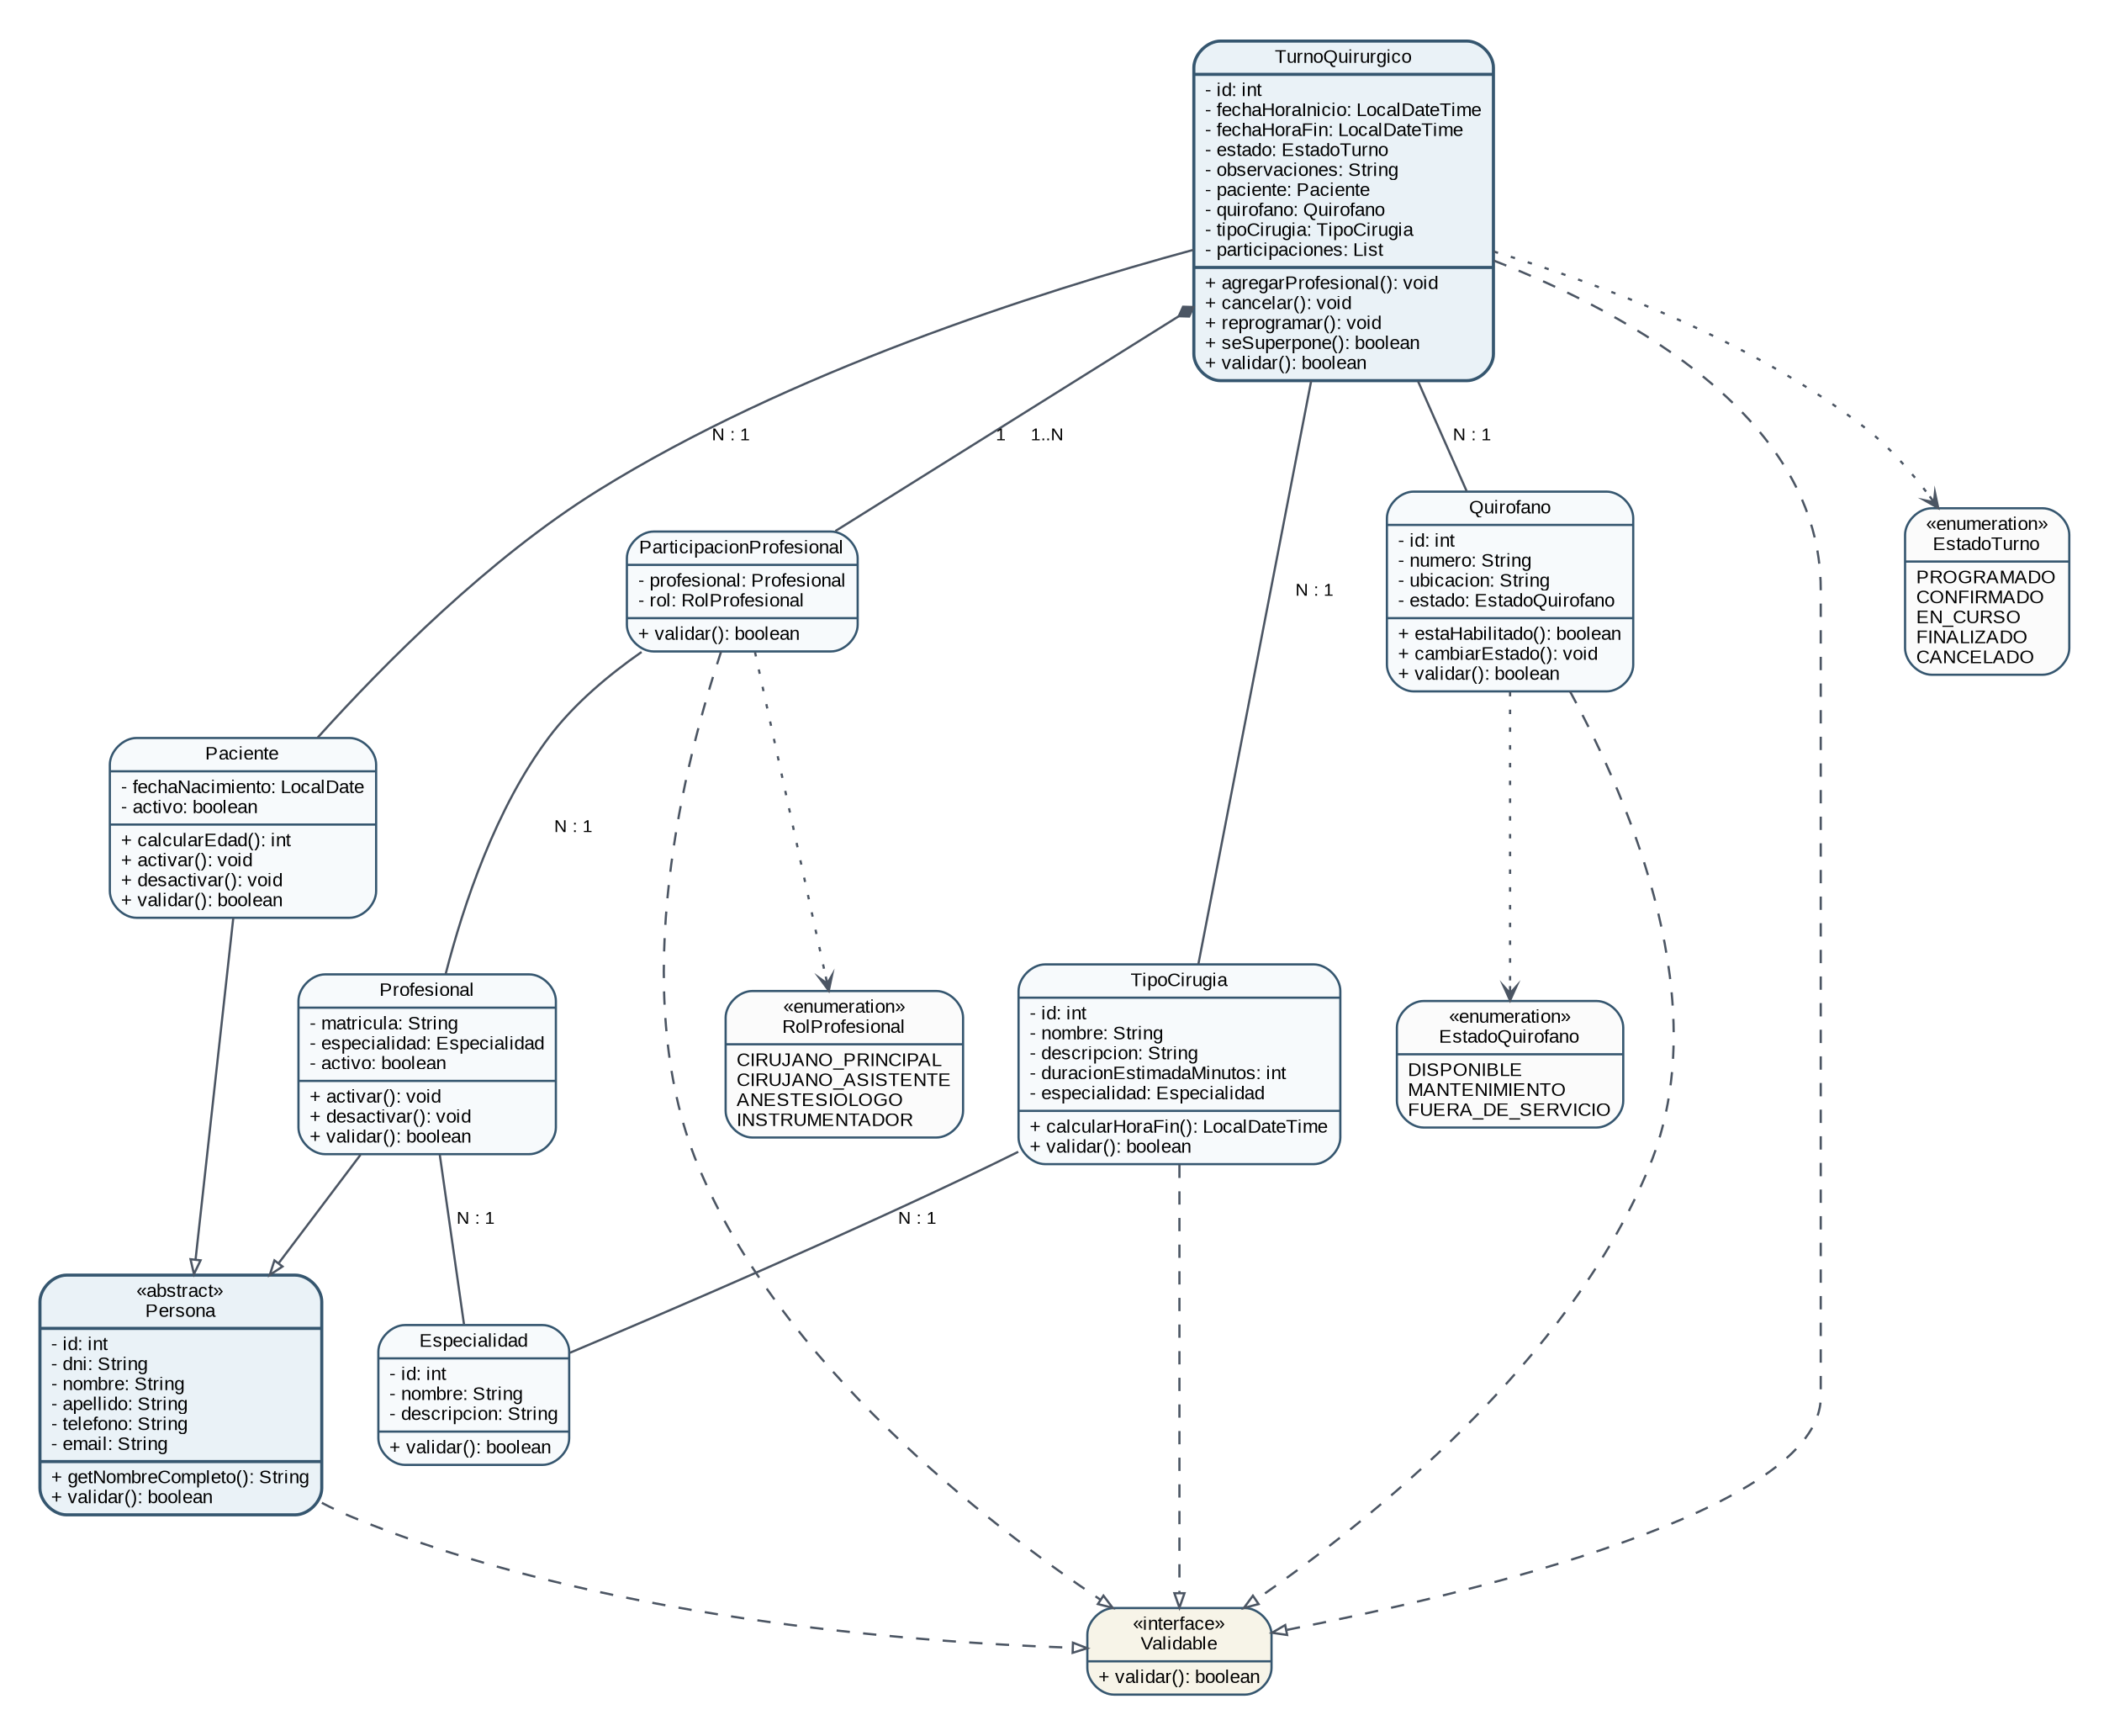
Figura 3. Modelo orientativo del diagrama de clases del dominio.

5.9 Persistencia y lógica de negocio
Para mantener responsabilidades separadas, el proyecto puede incorporar una interfaz genérica CrudDAO, clases DAO específicas, una clase TurnoService y una clase de conexión a MySQL.
«interface» CrudDAO<T>
+ crear(objeto: T): void
+ buscarPorId(id: int): T
+ listar(): List<T>
+ actualizar(objeto: T): void
+ eliminar(id: int): void
TurnoService
- contiene las reglas de negocio
- verifica disponibilidad y superposiciones
- coordina los DAO
ConexionMySQL
- crea y entrega conexiones JDBC

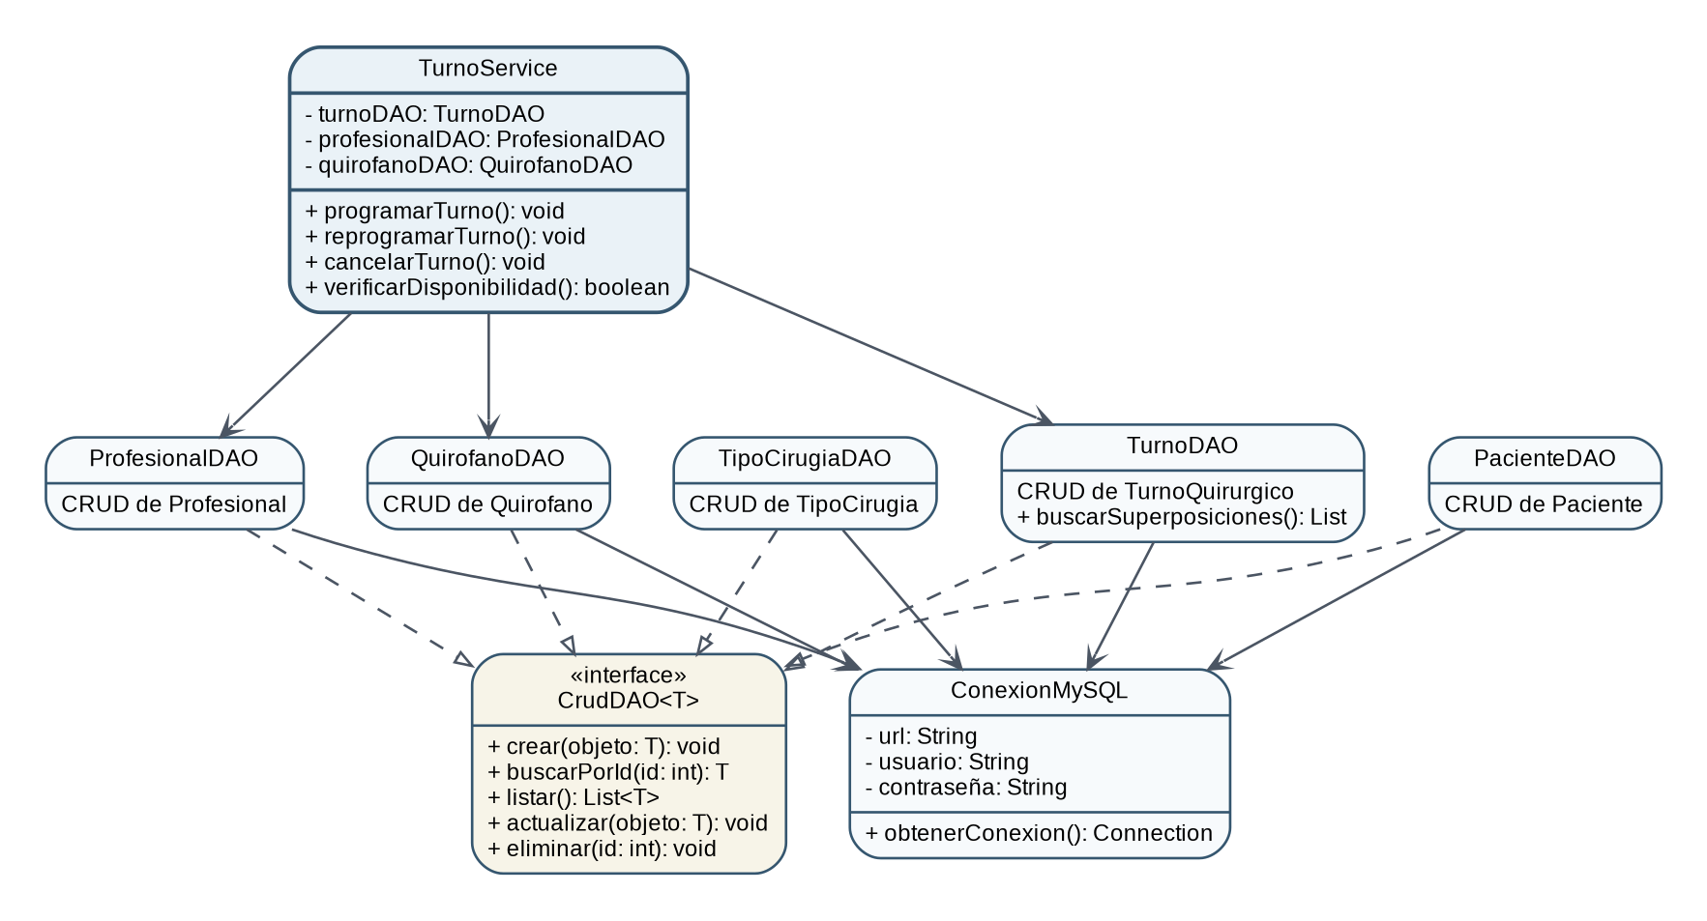
Figura 4. Complemento del diagrama de clases: capa DAO, servicio y conexión.
Presentación recomendada: si el diagrama completo resulta demasiado denso, puede dividirse visualmente en dos figuras: clases del dominio y capa de persistencia. Ambas forman parte del mismo diseño de clases.

5.10 Cómo dibujarlo
1. Dibujar primero Persona, Paciente y Profesional, con la herencia apuntando hacia Persona.
2. Agregar las clases Especialidad, Quirofano, TipoCirugia, TurnoQuirurgico y ParticipacionProfesional.
3. Incluir solo los atributos y métodos más importantes; evitar saturar el diagrama con getters y setters.
4. Agregar la interfaz Validable y líneas punteadas desde las clases que la implementan.
5. Agregar las enumeraciones y sus dependencias.
6. Marcar como composición la relación entre TurnoQuirurgico y ParticipacionProfesional.
7. Agregar CrudDAO, los DAO concretos, TurnoService y ConexionMySQL en una segunda zona o figura.
8. Verificar que los nombres de clases coincidan con los nombres que luego se utilizarán en Java.

5.11 Texto para el informe
Descripción sugerida: Figura 3. Diagrama de clases del sistema. La clase abstracta Persona contiene los atributos comunes de Paciente y Profesional. Turno Quirúrgico representa la intervención programada y se relaciona con un paciente, un quirófano, un tipo de cirugía y una colección de participaciones profesionales. La interfaz Validable permite aplicar polimorfismo en las validaciones, mientras que CrudDAO define las operaciones generales de persistencia.

6. Comprobación de coherencia entre los tres diagramas
Los tres modelos deben coincidir. Cada función relevante debería utilizar entidades y clases que existan realmente en el sistema.
Concepto | Casos de uso | DER | Clases
Paciente | Gestionar pacientes | PACIENTE | Paciente
Profesional | Gestionar profesionales | PROFESIONAL | Profesional
Quirófano | Gestionar quirófanos | QUIROFANO | Quirofano
Tipo de cirugía | Gestionar tipos de cirugía | TIPO_CIRUGIA | TipoCirugia
Turno | Programar, reprogramar, cancelar y consultar | TURNO_QUIRURGICO | TurnoQuirurgico
Asignación de profesional | Asignar profesionales al turno | TURNO_PROFESIONAL | ParticipacionProfesional
Especialidad | Gestionar especialidades | ESPECIALIDAD | Especialidad

Ejemplo de incoherencia: no sería correcto permitir “Registrar equipamiento médico” en los casos de uso si después no existe una entidad ni una clase que represente ese equipamiento.

7. Lista final de control
☐ Los actores están fuera del límite del sistema.
☐ Los casos de uso están escritos como acciones.
☐ Las relaciones «include» apuntan hacia la función incluida.
☐ El DER contiene todas las entidades necesarias y no contiene funciones.
☐ Todas las entidades tienen clave primaria.
☐ Las claves foráneas coinciden con relaciones visibles.
☐ Las cardinalidades están indicadas.
☐ La relación Turno-Profesional está resuelta mediante TurnoProfesional.
☐ El diagrama de clases contiene atributos privados y métodos públicos.
☐ La herencia apunta hacia Persona.
☐ La interfaz Validable se implementa mediante línea punteada.
☐ La composición se utiliza entre TurnoQuirurgico y ParticipacionProfesional.
☐ Los nombres coinciden entre DER, clases y código Java.
☐ Las imágenes exportadas tienen texto legible.
☐ Cada figura tiene número, título y explicación en el informe.

8. Próximo paso
Después de preparar estos diagramas, el siguiente trabajo consiste en revisar el DER entidad por entidad y convertirlo en un script SQL para MySQL. Una vez creada y probada la base de datos, se pueden implementar las clases Java del modelo y la conexión mediante JDBC.
Antes de programar: conviene mostrar al docente el alcance, las reglas de negocio y los tres diagramas para confirmar que la complejidad y el diseño sean adecuados.

